**Диаграмма вариантов использования с включениями и расширениями**

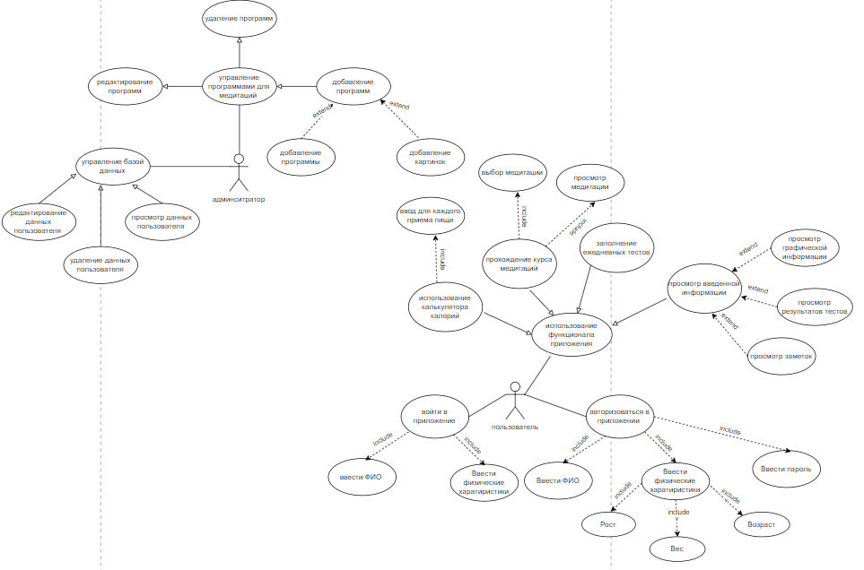

Диаграмму классов

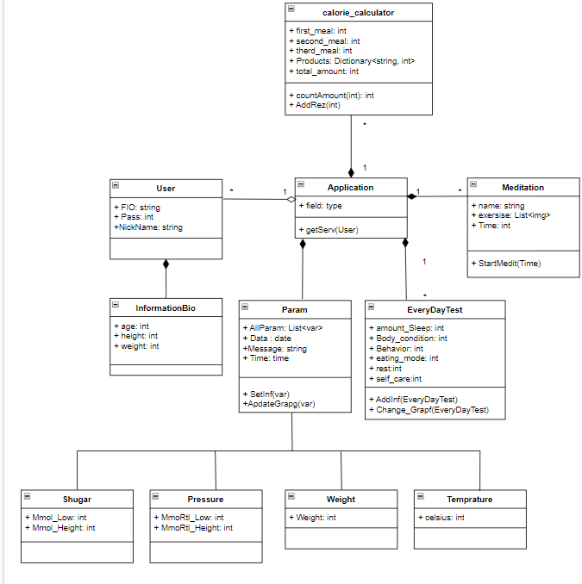

**Диаграмма последовательности**

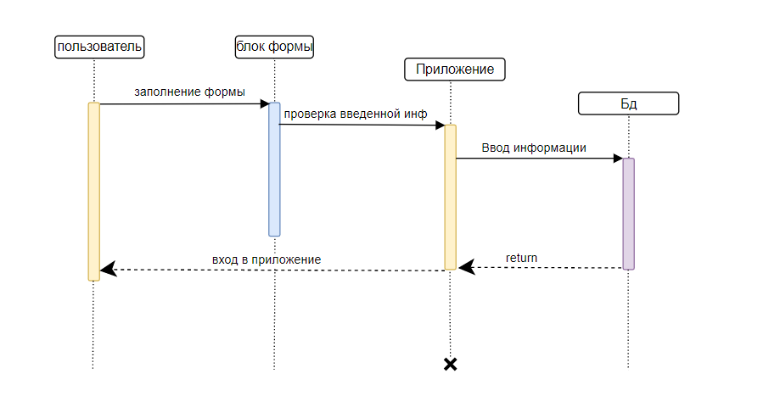

**Диаграмма деятельности для входа в приложение**

